Приложение № 4
№ 4 «Филимоновские свистульки»

Срок реализации проекта: 2 недели
Возраст детей: 6-7 лет

1 этап
Выбор темы
Выбор темы был не случайным. С ребятами нашей группы работали над детскими проектами «История создания народной куклы», «Русская матрешка – любимая игрушка», «Дымковская ярмарка».
Детям очень понравилось знакомиться с народными игрушками, так что они стали наперебой задавать вопросы: - А какие еще делали игрушки ? И есть ли еще игрушки, которые делали из глины?
Увидев, что детей заинтересовала эта тема, ребятам было предложено познакомиться еще с одним народным промыслом и изготовлением игрушек из глины - «Филимоновской игрушкой».
Дети стали сразу же стали задавать самые разные вопросы и пытались сами на них ответить, их интересовало буквально все. Особенно большой интерес возник к тому, из какой глины лепили игрушки, чем они отличались от дымковских игрушек, являются ли они русским сувениром.
В результате вместе с детьми и их родителями, мы решили узнать о филимоновской игрушке, как можно больше нового и интересного.
Ребятам было предложено познакомиться с филимоновской игрушкой не только в детском саду, но и дома вместе с родителями. Самим научиться украшать барыню и кавалера, лепить барашка, петушка и др. филимоновских животных по желанию, из пластилина или глины, и использовать их для выставки в детском саду, для себя и своих младших товарищей.
Что мы знаем | Что мы еще хотим знать | Где мы можем найти на наши вопросы
- Это игрушки…и это все. | -Где изготавливали филимоновские игрушки.  -Из чего сделаны эти игрушки.  -Какую глину использовали мастера для изготовления игрушек.  - Чем узоры филимоновских игрушек отличаются от узоров дымковских игрушек.  -Являются ли филимоновские игрушки русским сувениром. | - в Большой детской энциклопедии; в других книгах;  - в интернете;  -спросить у родителей, братьев, сестер, воспитателей;  - посетить Музей игрушек;  - в книгах; журналах, газетах;  - услышать по радио или увидеть в телепередачах;  - посмотрев видео фильм;

По данной теме мы выбрали несколько направлений:
- История создания филимоновских игрушек.
- Особенность росписи филимоновских игрушек
- Мастера филимоновской игрушки
- Филимоновские истории в стихах и рассказах.
2 этап
Сбор сведений
Источники информаций
-книги: Лыкова И. А. «Филимоновская игрушка», Грушина Л. В. «Филимоновская игрушка. Альбом для детского художественного творчества», Попова И. И. «Филимоновская игрушка»,
- экскурсия в Музей игрушек;
- рассказы родителей и педагогов о филимоновских игрушках.
- материалы, взятые из интернета;
Предварительная работа: Педагоги: - рассказ воспитателя о филимоновских игрушках, оформление выставки с филимоновскими игрушками. Родители: - подбор материала о филимоновской игрушке.
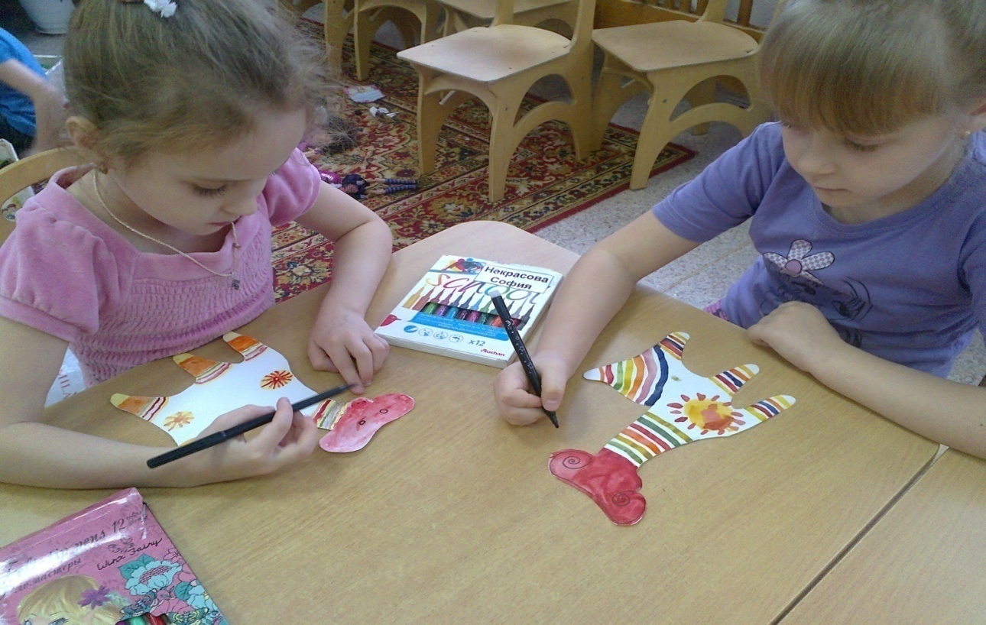
3 этап
Выбор проектов
1. Создание книги «Филимоновская игрушка»
2. Изготовление филимоновских игрушек из глины и пластилина.
3. Рисование (роспись на бумаге силуэтов разных филимоновских игрушек)
4. Рисование «Филимоновские барыни и кавалеры», « Филимоновский барашек ».
5. Лепка «Филимоновский барашек »
6. Выставка детских поделок и рисунков с видами филимоновских игрушек «Филимоновское чудо»
7. Выставка игрушек «Филимоновские свистульки »

4 этап
Презентация
В группе была организована выставка детских поделок и рисунков с видами филимоновских игрушек «Филимоновское чудо», изготовленных руками детей. Это были детские рисунки, поделки из пластилина, самые разные веселые чудо игрушки - свистульки, изготовленные ребятами. И ребята могли рассказывать всем желающим о том, что они узнали об этих веселых игрушках. После того, как дети были ознакомлены с историей создания филимоновской игрушки, был изготовлен альбом «Филимоновская игрушка», из того материала, который приготовили воспитатели, дети и их родители. Примечание:
В дальнейшем, предполагается знакомство еще с одним народным промыслом - Каргопольская игрушка.

